**5 РАЗРАБОТКА ЭЛЕКТРИЧЕСКОЙ СХЕМЫ ПОДКЛЮЧЕНИЙ**

**5.1. Выбор источника питания.**

Исходя из технических характеристик выбранных технических средств автоматизации определяем, что необходимо выбрать блок питания 24 В.

* Ток потребления датчиками ПД100 составляет:24*33 мА;
* Ток потребления датчика расхода мазута и воды PEM-1000 составляет: 2*416мА;
* Ток потребления преобразователя расхода «ЭМИС-ВИХРЬ 200 составляет: 46 мА;
* Ток потребления датчика концентрации ПГК100-СО2 составляет: 150мА;
* Ток потребления термосопротивления ДТС015 составляет: 3*33 мА;
* Ток датчика расхода воздуха SS 20.600 составляет: макс 12*250мА;
* Ток потребления датчика пламени горелки АДП-01составляет: 4*40 мА;
* Ток потребления электрического привода LDM ANT40.11 EVN составляет: 44*750 мА;
* Ток потребления микроконтроллера ОВЕН ПЛК110 составляет: 1670 мА;
* Ток потребления модуля расширения МВ110-224.8А составляет:2* 500мА;
* Ток потребления панели оператора СП307-Б составляет: 250 мА;
* Ток потребления световой колонны SG2372.100 составляет 33 мА.

Суммарный потребляемый ток находим по формуле:

|  |  |
| --- | --- |
| *I=*24*33*+*2*416*+*46*+3×33+150+*12*250*+*4*40  *+*30*750 *+1670+2*500+*  *+250+33=30692мА.*  Выбираем блок питания Mean Well SDR-960, с параметрами:   * Выходное напряжение: 24 В±1%; * Коррекция выходного напряжения: 24…28 В; * Входное напряжение: 180…264 В переменного тока; * Порог срабатывания защиты по току: 105%-130% Imax; * Максимальная выходная мощность: 960 Вт; * Нестабильность выходного напряжения при изменении напряжения питания: 0,5%; * Рабочий диапазон температур: -30..+700С; * Электрическая прочность изоляции (вход-корпус): 1,5 кВ; * Выходной ток: 40 А; * Номинальный потребляемый ток: 0.95/230VAC; * Стандарты безопасности: UL508, TUV BS EN/EN62368-1, EAC TP TC 004 approved ; (meet BS EN/EN60204-1) * КПД: не менее 80%; * Код заказа: Mean Well SDR-960-24       Рисунок 5.1 – Схема подключения блока питания Mean Well SDR-960-24. |  |

**5.2. Выбор устройства сигнализации.**

Для сигнализации о номинальном режиме работе или аварийной ситуации выбираем сигнальную колонну MT45-RYG24B фирмы meyertec (рисунок 5.2).

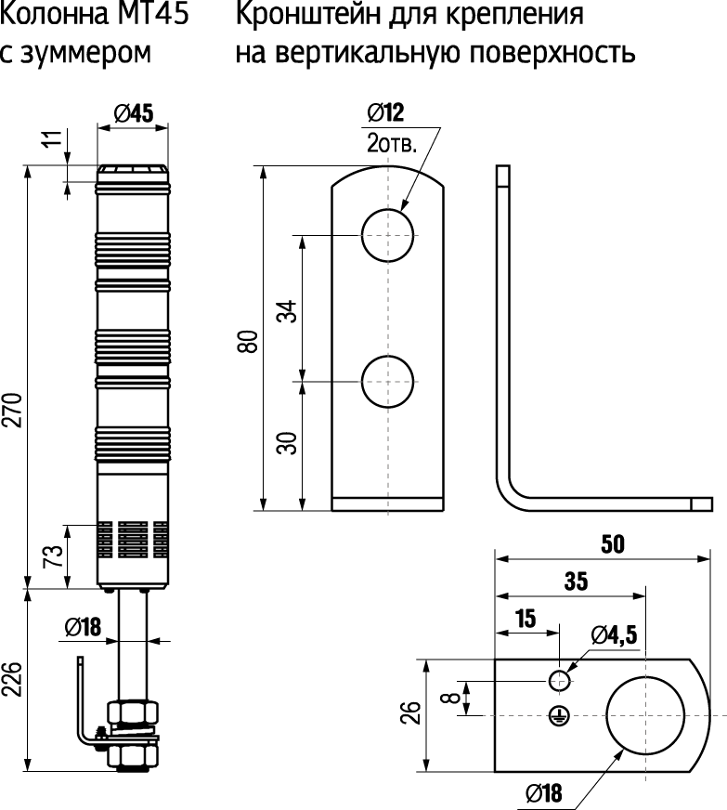

Рисунок 5.2 – Сигнальная колонна MT45-RYG24B

Технические характеристики:

* Рабочее напряжение: 24 В АС/DC;
* Осветительное средство: светодиоды , цоколь BA15s;
* Рабочая температура: -10..+50˚С;
* Ввод кабеля: метрический гермоввод М121,5
* Степень защиты IP40;
* Громкость зуммера: 80 дБ
* Код заказа: MT45-RYG24B

Схема подключения колонны изображена на рисунке 5.3.

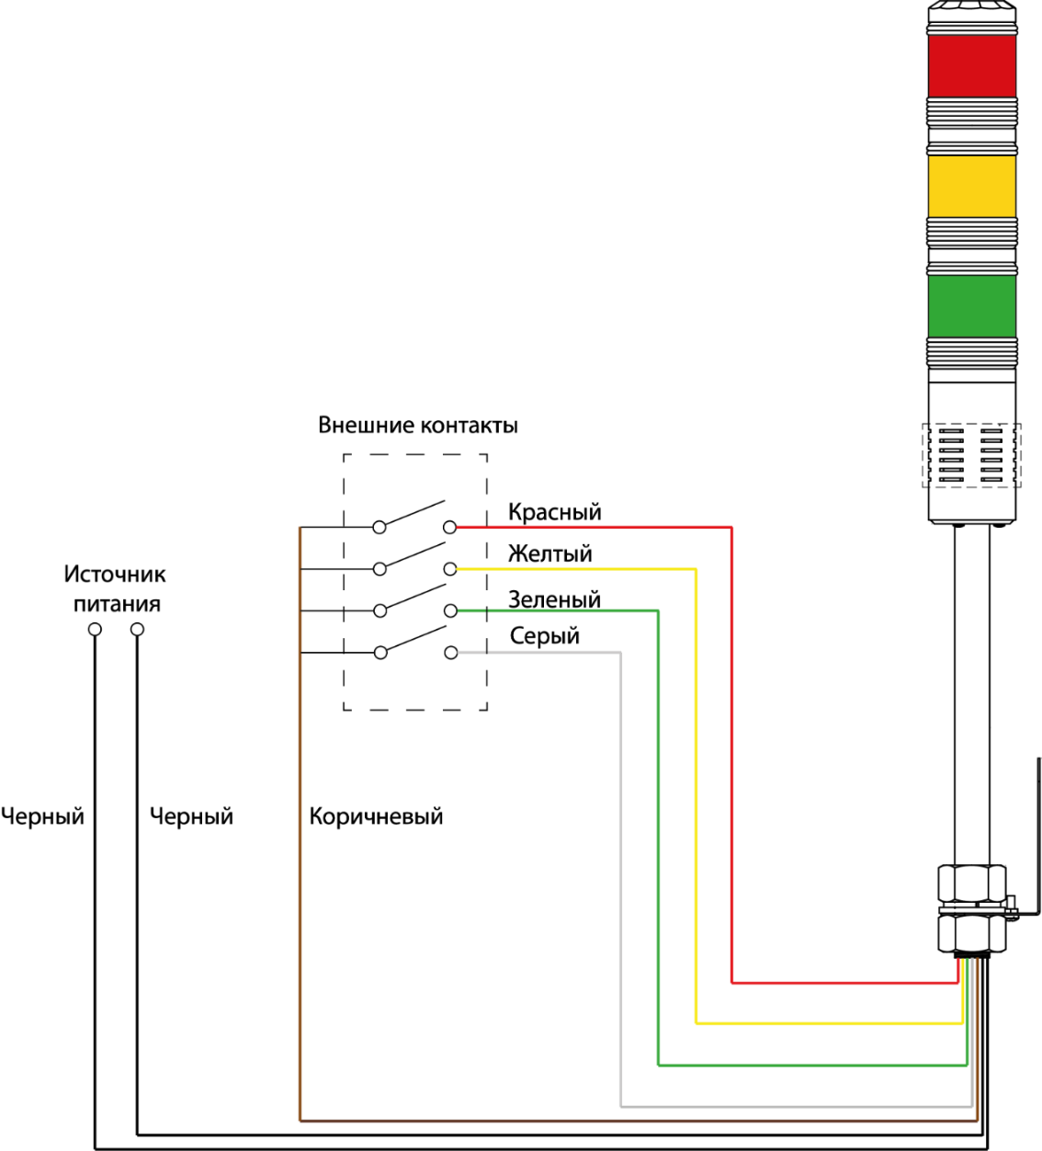

Рисунок 5.3 – Схема подключения сигнальной колонны MT45-RYG24B

**5.3. Выбор автоматических выключателей.**

В качестве элементов защиты выбираем автоматические выключатели WSS серии S фирмы Mitsubishi electric.

Поставим автоматические выключатель на блок питания системы управления и клапана, для каждого электродвигателя и общий выключатель. Запас по току примем в размере 30%.

Ток потребления блоком питания и датчиком концентрации равен 0,768 А, поэтому выбираем 3-х полюсной автоматический выключатель NF63-SW 3Р 2А, с номинальным током 2А.

Ток потребления всеми электромагнитными клапанами 3,02 А, поэтому выбираем 3-х полюсной автоматический выключатель NF63-SW 3Р 4А, с номинальным током 4А.

Входной ток частотного преобразователя ПЧВ3-11К-В равен 25 А, поэтому выбираем 3-х полюсной автоматический выключатель NF63-SW 3Р 32А с номинальным током 32 А.

В качестве автоматического выключателя для всей цепи выбираем 4-х полюсной автоматический выключатель [NF250-SGW 4P RT160-250A](https://www.rivkora.ru/nf250-sgw-4p-rt-160-250a.html) с номинальным током 160-250 А.

**5.4. Описание элементов электрической схемы подключения.**

BP1- BP24 – датчик давления ОВЕН ПД100;

ВQ1 – датчик концентрации ПГК100-СО2;

BT1- BT3– термопреобразователь ОВЕН ДТС015;

BS1- BS30 – регулирующий клапан RV 223 с приводом LDM ANT40;

BF1 – датчик расхода ЭМИС-ВИХРЬ 200;

BF2, BF3 – датчики расхода PEM-1000;

BF4- BF15 – датчики расхода SS20.600;

BB1-BB4 – датчики пламени АДП-01;

YA1, YA2 – запорный соленоидный клапан серии ЗСК-32;

А1 – контроллер ОВЕН ПЛК110-30[М02];

А2 – панель оператора СП307-Б;

А3 - модуль аналогово ввода МВ110-224.8А;

М1-М12 – двигатель АИР132S4 (7,5 кВт);

М13 – двигатель АИР160S6 (11 кВт);

UZ1-UZ13 – частотный преобразователь ПЧВ3-15К-В;

G1 – Блок питания Mean Well SDR-960;

QF1, QF2, QF4, – Автоматический выключатель;

QF5-QF18 – Автоматические выключатели NF63-SW 3Р 32А;

QF7 - Автоматический выключатель [NF125-SGW 3P RT 63-100A](https://www.rivkora.ru/nf125-sgw-3p-rt-63-100a.html);

HL1– Сигнальная колонна MT45-RYG24B.

Электрическая схема подключений изображена в приложении В.